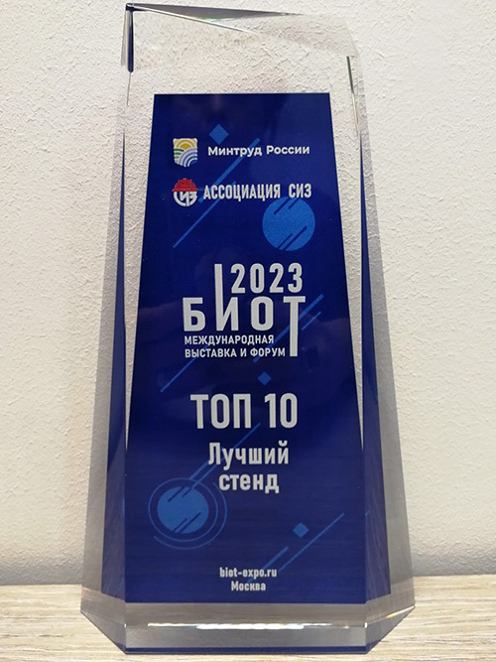
ТОП-10 ЛУЧШИЙ СТЕНД
БИОТ 2023

Зелинский групп
Респираторный комплекс

